**值 班 专 报**

**第67期**

**2024年3月7日**

每日情况汇总〔2024〕第67期

[天气预报]

天气：晴；温度：-1℃~8℃；风向：西南风3-4级。

【消防要情】

无

【灭火救援】

3月6日8时至3月7日8时，全市共接警出动7起。其中，火灾7起，抢险救援和社会救助0起，共出动消防车14台次、消防救援人员70人次。

**典型火灾：无**

【综合信息】

截止3月7日8时40分支队对火灾录入情况进行抽查，根据《火灾与警情统计系统应用管理暂行规定》要求，各队站无迟报警情。

【全勤抽查】

3月7日8时45分，支队对滨海大道消防站、青年路消防站交接班情况进行抽查，**除向海大道消防站未按要求上报交接班照片外**，其余各队站按时上报、值班人员全部在岗在位。

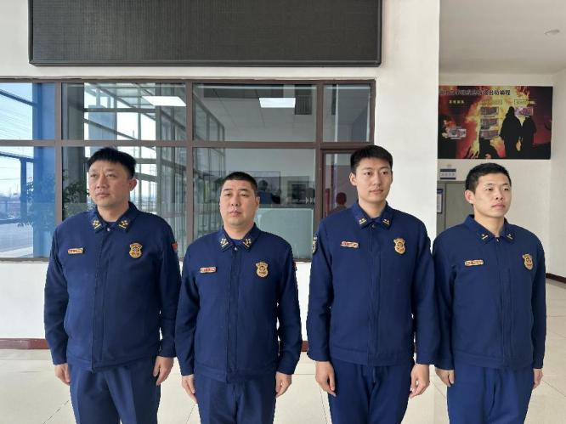

【车辆监控】

3月6日，支队利用车辆监控系统对城北街消防站、兵工街消防站执勤车辆及行政车辆行驶情况进行抽查，城北街消防站、兵工街消防站车辆行驶状态平稳。



【业务训练】

无

指挥中心 编辑人：赵春浩 刘忠宝